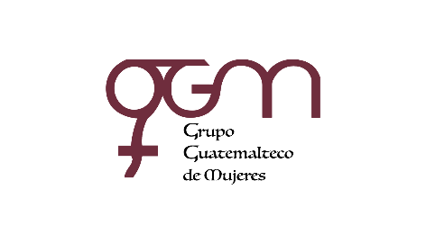

**Asociación Grupo Guatemalteco de Mujeres-GGM**

**Sistema de Fortalecimiento Institucional**

Fortalecimiento Institucional.

Responsable de actualización de información: Mayra Argueta

Fecha de Elaboración: 28/02/2023

Informe sobre Pertenencia sociolingüística.

Mes y año: febrero, 2023

1. **Mujeres sobrevivientes de violencia atendidas.**

|  |  |  |
| --- | --- | --- |
| **DATOS: ATENCIÓN INICIAL 2023** | | |
| **GGM- CAIMUS** | **feb** | **Total** |
| GGM CAIMUS GUATEMALA | 57 | 57 |
| GGM CAIMUS ESCUINTLA | 37 | 37 |
| GGM CAIMUS RABINAL BAJA VERAPAZ | 29 | 29 |
| GGM CAIMUS SUCHITEPÉQUEZ | 25 | 25 |
| GGM-CAIMUS MÓVIL | 3 | 3 |
| **TOTAL** | **151** | **151** |

Fuente: Sistema de registro de información GGM-CAIMUS-febrero 2023.

1. **Grupo étnico al que pertenecen las mujeres atendidas.**

|  |  |  |  |  |  |  |
| --- | --- | --- | --- | --- | --- | --- |
| **ETNIA** | **GGM-CAIMUS GUATEMALA** | **GGM-CAIMUS ESCUINTLA** | **GGM-CAIMUS RABINAL BAJA VERAPAZ** | **GGM- CAIMUS SUCHITEPÉQUEZ** | **GGM-CAIMUS MÓVIL** | **TOTAL** |
| Maya | 0 | *0* | 14 | *5* | **1** | **20** |
| Garífuna | 1 | *0* |  | *0* |  | **1** |
| Mestiza | 56 | *37* | 15 | *20* | **2** | **130** |
| **TOTAL** | **57** | **37** | **29** | **25** | **3** | **151** |

Fuente: Sistema de registro de información GGM-CAIMUS-febrero 2023.